Tên đề tài: Thiết kế và thi công hệ thống IOT giám sát dịch vụ đưa đón học sinh trên xe

- Sơ đồ khối hệ thống (mô tả cơ bản)

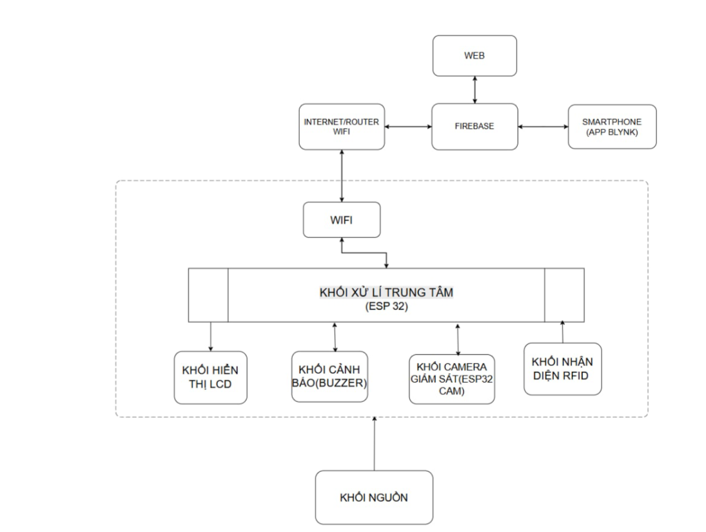
Hệ thống có thể chia thành 4 khối chính:
(a) Khối nhận diện & điểm danh học sinh
- Thẻ RFID → Module đọc thẻ (RFID) → Vi điều khiển (ESP32).
- Khi học sinh lên xe, quẹt thẻ → hệ thống lưu thời gian, tên học sinh, trạng thái lên/xuống lên Web và hiển thị trực tiếp lên LCD.
(b) Khối giám sát tình huống trên xe (AI + camera)
- Camera AI (ESP32-CAM) thu hình ảnh/video.
- AI xử lý ( Ngôn ngữ Python và các thư viện của Python) để phát hiện: học sinh ngủ gật, mệt, bỏ quên trên xe.
(c) Khối kết nối và lưu trữ dữ liệu
- ESP32 gửi dữ liệu (RFID + AI) → Server / Firebase.
- Dữ liệu lưu trữ trên Database (MySQL, Firebase, v.v.).
- Quản lý trên Web (giáo viên, phụ huynh, quản lý xe có thể xem).
(d) Khối giám sát & cảnh báo
- Hệ thống gửi cảnh báo qua:
  - Ứng dụng di động (Blynk, Mail).
  - Web dashboard.
  - Loa/buzzer trên xe (cảnh báo khi còn sót học sinh).

2. Các phần mềm sử dụng
- Arduino IDE → Lập trình ESP32 / vi điều khiển.
- Python + OpenCV / TensorFlow Lite / Mediapipe → Nhận diện hình ảnh (AI).
- Firebase Realtime Database → Lưu dữ liệu điểm danh + tình huống.
- Web Application (HTML/CSS/JS, JQuery, hoặc Bootrap) → Dashboard giám sát.
- Mobile App (Blynk, Mail,) → gửi cảnh báo phụ huynh & giáo viên.

3. Các thiết bị có thể sử dụng
- Vi điều khiển xử lí trung tâm:
  - ESP32 (Wi-Fi, Bluetooth).

- Thiết bị nhận dạng:
  - RFID module.
  - Thẻ RFID.
- Camera & cảm biến AI:
  - ESP32-CAM.
- Thiết bị cảnh báo:
  - Buzzer, loa mini.
  - Màn hình LCD/OLED hiển thị thông tin.

Tóm lại, cốt lõi hệ thống gồm:
- RFID để điểm danh.
- Camera AI để phát hiện tình huống.
- ESP32 làm trung tâm xử lý & gửi dữ liệu về server.
- Ứng dụng/Web để giám sát + cảnh báo.

